【改进作风 提质增效】

“共研课标稳扎根、深耕课堂行致远”——结合教学课例说课标、讲课标及教学研讨活动

时间：2024年04月24日
地点： 贺兰四小科学室
参加人：贺兰四小、贺兰八小、欣荣小学、兰光小学道德与法治教师
照片组图:
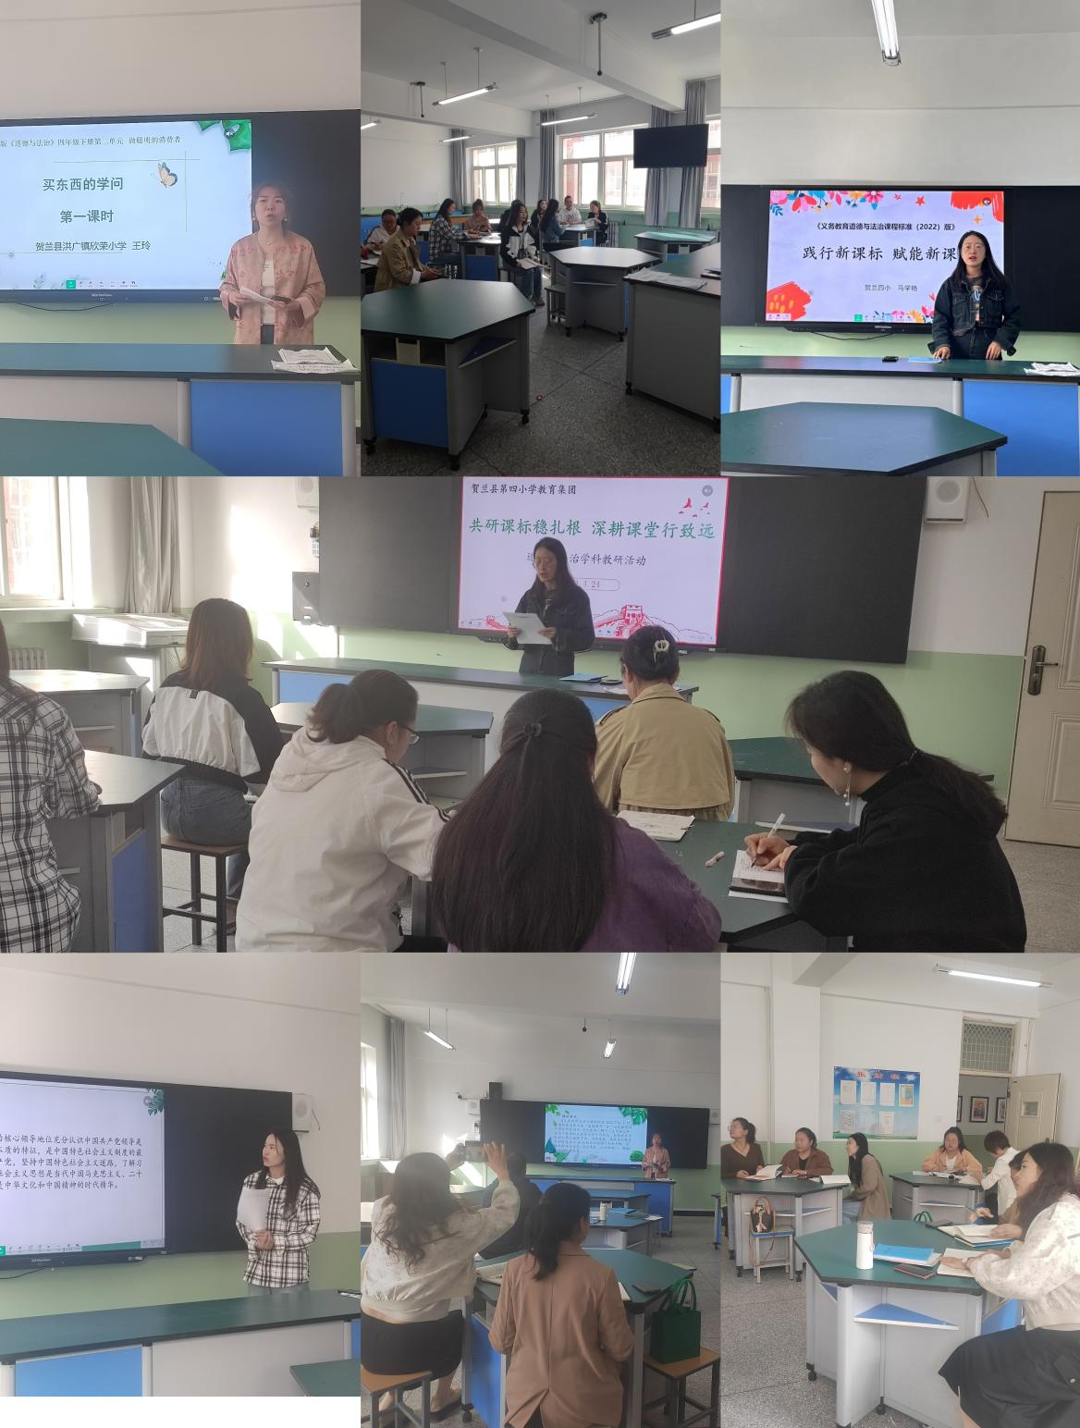

活动简介：
为全面贯彻党的教育方针，落实立德树人根本任务，推进《义务教育道德与法治课程标准（2022 年版）》更好落地，根据本学期道德与法治教研组工作计划，贺兰四小教育集团道德与法治学科定于2024年4月24日上午开展“共研课标稳扎根、深耕课堂行致远”为主题的教研活动。
活动第一项：贺兰四小、贺兰八小、欣荣小学、兰光小学各派一名教师结合教学课例进行说课标、讲课标。
首先是贺兰八小的虎冬梅老师进行发言交流，主题是《研读新课标 扬帆共进步》，虎老师主要结合五年级下册的课例围绕核心素养当中的政治认同进行了具体讲解；接着是贺兰四小的马学艳老师发言的主题是《践行新课标 赋能新课堂》，马老师分别从新课标的背景和依据、小学道德与法治课程的性质、新课标的变化和突破要点、新课标的新特点、新课标实施的重点和难点、教学建议等几个方面展开了分享，在讲解的过程中还结合了具体的课例进行了分享；最后，欣荣小学的王玲老师以《道德与法治》四年级下册第二单元第4课《买东西的学问》为具体课例，结合新课标的相关内容进行分享交流。
活动第二项：教学过程中出现的问题或困惑进行研讨交流。
贺兰四小的马老师就道德与法治课堂实践性的落实提出了疑问，其他老师也发表了自己对此问题的看法，其他老师也纷纷提出自己的疑问或困惑。
教以共进，研以致远。相信在今后的教育教学中，教师们能秉持新课标理念，结合教学实践，让课程新理念落地生根，让素养发展落实结果。面对新的课标、新的理念，我们每一位老师都是学习者，也都是践行者。
撰稿人： 马学艳
审 核： 司鑫洁
贺兰县第四小学
2024年4月24日

